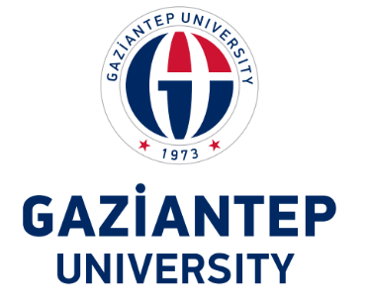
ENGINEERING FACULTY
Department of Metallurgical and Materials Engineering
Universite Bulvari 27310
Sehitkamil Gaziantep-Turkey
Phone: +90 342 360 39 01
Web: met.gantep.edu.tr
MÜHENDİSLİK FAKÜLTESİ (Engineering Faculty)
METALURJİ VE MALZEME MÜHENDİSLİĞİ BÖLÜMÜ, ÖĞRENCİ TAKİP FORMU
(Department of Metallurgical and Materials Engineering, Student Monitoring Form)

TARİH (Date):
DANIŞMAN ÖĞRETİM ÜYESİ (Academic Advisor)
Ünvanı, Adı, Soyadı:
(Title, Name, Surname)
ÖĞRENCİ İLE İLGİLİ GENEL BİLGİLER (General Information about the Student)
Adı, Soyadı:  (Name, Surname) |  | İmza (Signature):
Öğrenci No:
(Student Number)
Doğum Yeri/Tarihi:
(Birth Place/Date)
GSM/E-Posta:
(GSM, E-mail)
Ev Adresi:
(Home Adress)
Varsa Sağlık Problemi:
(If you have any health concerns or issues)
Acil Durumda İrtibat Kurulacak Kişi:  (Emergency Contact) | Yakınlık Derecesi (Relationship):  Adı, Soyadı (Name, Surname):  GSM:
ÖĞRENCİ EĞİTİM BİLGİLERİ (Student Education Information)
Mezun Olduğu Lise (High School):
Lise GNO (H. School GPA):
Üniversite Kayıt Tarihi:
(University Enrollment Date)
Anadal/Yan Dal/ Çift Anadal:
(Major/Minor/Double Major)
Dikey/Yatay Geçiş:
(Vertical/Horizontal Transfer)
Sınıf (Class):
GNO (GPA):
Formda bilgi değişikliği durumunda danışmanın bilgilendirilmesi gerekmektedir. Form, ilk olarak birinci sınıfta doldurulduktan sonra danışman öğretim üyesine teslim edilecektir. Danışman öğretim üyesi, gerektiğinde formun tekrar doldurulmasını talep edebilir. (In case of any changes in the information on the form, it is necessary to inform the advisor. The form will be filled out initially in the first year and then submitted to the advisor faculty member. The advisor faculty member may request the form to be filled out again if necessary.)

